1.嵌入
test_images为原图文件夹；
embeded_images为水印图像文件夹；
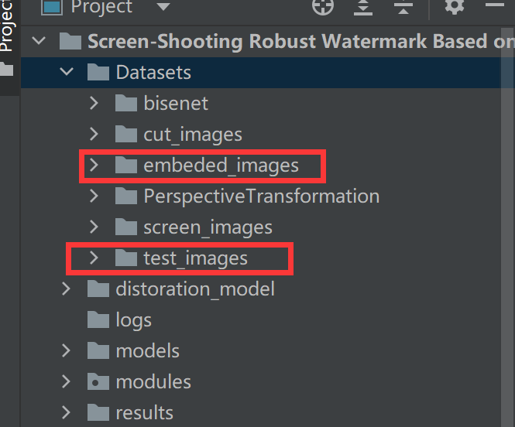
嵌入代码在readme中example（修改嵌入目录可在solver中修改）
python main.py --dataset test_embedding --mode test_embedding --image_dir 'Datasets/test_images/' --embedding_epoch 96 --distortion ScreenShooting
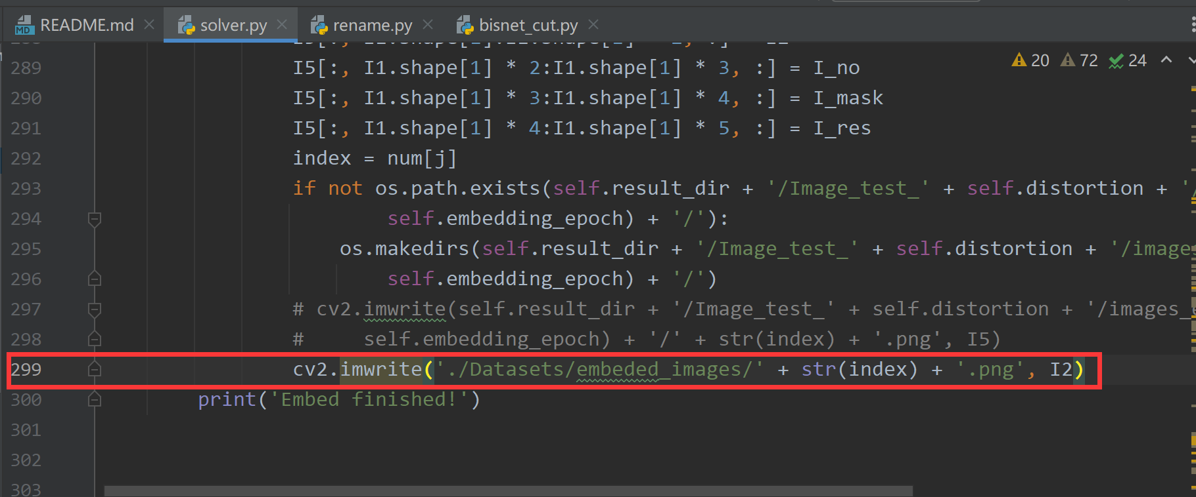
进入terminal输入代码即可嵌入
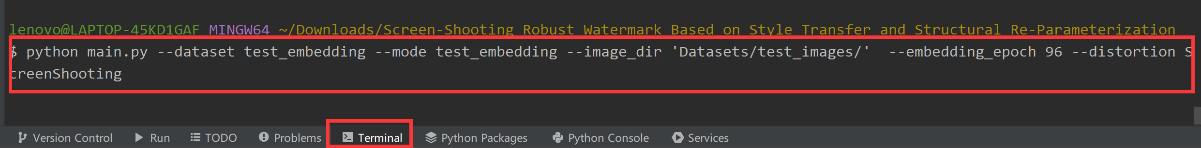
2.裁剪
（1）手机对embeded_images目录中的水印图像进行拍摄，拍摄后的图像保存在screen_images目录中
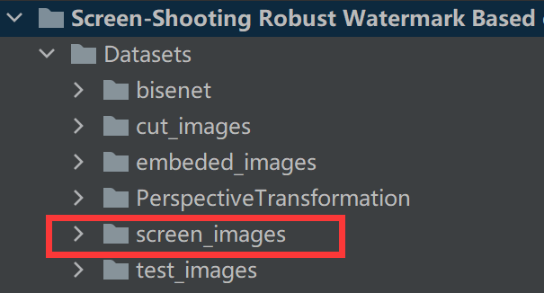
（2）之后需要对屏摄图像进行裁剪，提供如下两种方式，一种是训练好的bisenet图像分割模型实现自动裁剪，另一种是matlab手动裁剪（如果一批图像拍摄角度相同也可设置好角点坐标后自动裁）
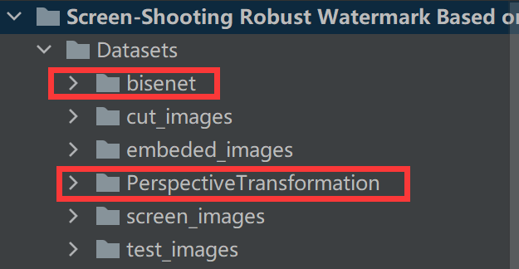
（3）打开bisnet目录，首先对屏摄图像重命名
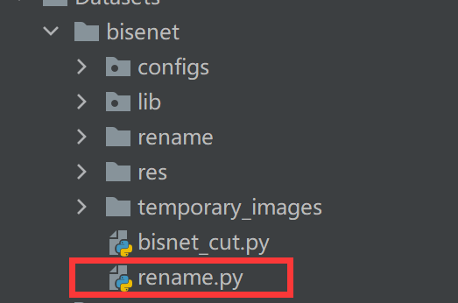
（4）而后使用bisenet_cut.py裁剪，路径默认为上一级文件夹中cut_images
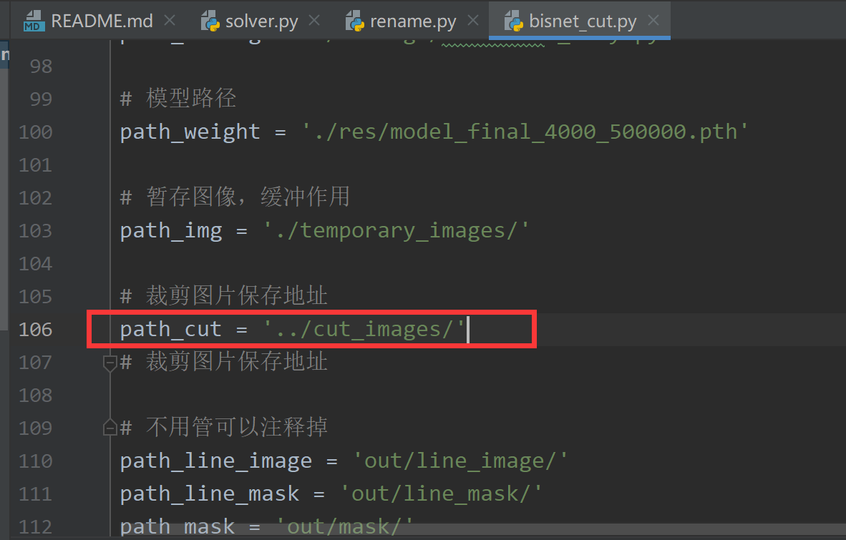
3.解码
（1）解码路径：
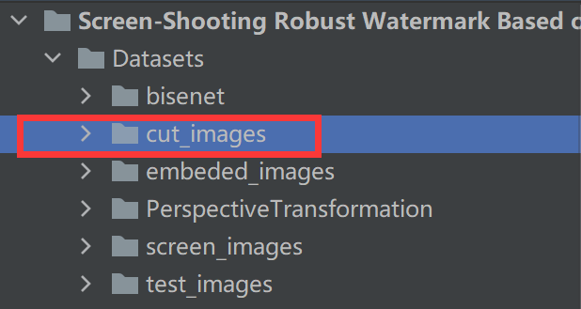
（2）代码为readme中example 2：
python main.py --dataset test_accuracy --mode test_accuracy --image_val_dir 'Datasets/cut_images/' --embedding_epoch 96 --distortion ScreenShooting
（3）terminal输入即可解码
